Bouquet de Cupcakes Printanier : Tutoriel complet
Recette pour 14 petits cupcakes :
- 50g de beurre mou
- 50g de sucre en poudre
- 65g de farine
- 1 oeuf
- 1 CC de levure chimique
- 1 pincée de sel
- 1 tablette de 50g de chocolat-abricot
- 1 tablette de 50g de chocolat-menthe
- 2 CS de lait
Préparation :
Dans votre robot, battre le beurre mou coupé en dés avec le sucre
Ajouter l'oeuf et mélanger
Ajouter la farine, la levure et le sel et mélanger
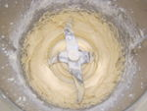
Faire fondre dans 2 récipients distincts le chocolat et 1 CS de lait
Bien mélanger
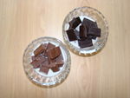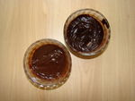
Ajouter la pâte dans chacun des récipients et mélanger
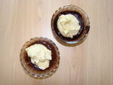
Verser dans des petits moules à cupcakes en silicone
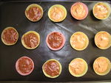
Cuire à four préchauffé à 180° pendant 15 min environ
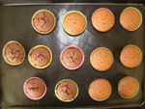
Laisser refroidir sur une grille

Matériels pour un bouquet :
Pour réaliser ce bouquet, il vous faudra : 1 paquet de mousse pour fleurs, des épingles avec des coccinelles, des minis fagots, 1 pot à crayon en bois brut, des fleurs en plastique, des feuilles vertes en azyme, 9 piques à brochette en bois, 9 caissettes à cupcake vertes, un fin ruban marron
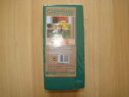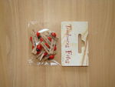
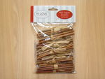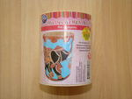
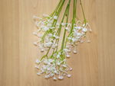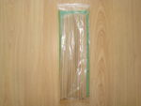
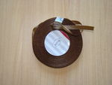
Réalisation :
Couper la mousse pour fleurs à la dimension du pot à crayon
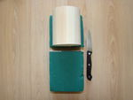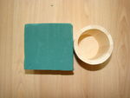
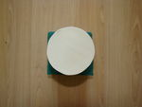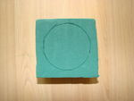
Insérer la mousse à l'intérieur du pot
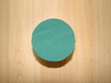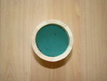
Prendre les piques à brochettes et piquer dans la mousse à neuf reprises
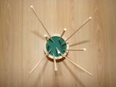
Placer les fagots de bois à l'intérieur du pot, tout autour
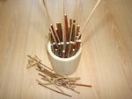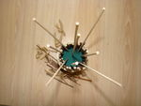
Placer les petits noeuds sur chaque pique pour décorer
Couper à l'aide d'une grosse pince de bricolage la fleur en plastique et piquer chaque tige à l'intérieur du pot
Ajouter les pinces avec les coccinelles sur les piques en bois et les fleurs
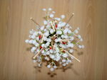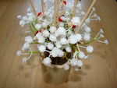
Réaliser un joli noeud avec le ruban marron et le placer autour du pot pour décorer
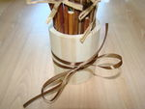
Décoration cupcakes :
- de la pâte à sucre blanche et jaune
- de la pâte d'amande verte
- des emportes-pièces en forme de fleurs
Réalisation :
Etaler votre pâte d'amande sur une fine couche de maïzena
Couper avec l'aide d'un emporte-pièce étoile ( 9 au total)
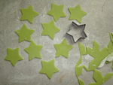
Etaler de la compote sur chaque cupcake
Placer votre pâte d'amande dessus et bien lisser
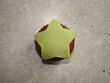
Réaliser des fleurs avec la pâte à sucre blanche et jaune
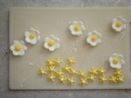
Les coller sur votre cupcake avec de l'alcool blanc
Laisser sécher pendant 30 min à température ambiante
Mettre les cupcakes dans les caissettes vertes
Enfoncer les 9 cupcakes sur les piques en bois
Vous pouvez admirer votre bouquet !!!
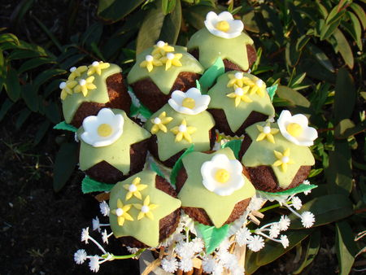

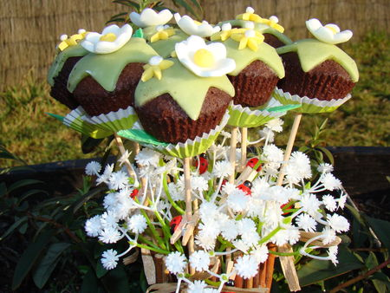
Si vous utilisez mon tuto et/ou l'idée d'un bouquet de cupcakes, merci de mentionner mon nom ainsi qu'un lien vers mon blog ;-)

